start | kategorie | rok narození | trať
10.40 | 13.- dorostenky | 1991 – 94 | 1200 m
10.40 | 14.- dorostenci ml. | 1993 – 94 | 1200 m
11.00 | 15.- dorostenci st. | 1991 – 92 | 3750 m
11.00 | 16.- ženy 19 - 34 let | 1975 – 90 | 3750 m
11.00 | 17.- ženy 35 let a st. | 1974 a st. | 3750 m
11.00 | 18.- muži 19-29 let | 1980 – 90 | 7500 m
11.00 | 19.- muži 30-39 let | 1970 – 79 | 7500 m
11.00 | 20.- muži 40-49 let | 1960 – 69 | 7500 m
11.00 | 21.- muži 50-59 let | 1950 – 59 | 7500 m
11.00 | 22.- muži 60 let a st. | 1949 a st. | 7500 m
11.45 | BĚH PRO ZDRAVÍ | bez rozdílu věku | 1200 m

Poznámka: Kategorie 13 a 14 (dorostenky a dorostenci mladší) budou odstartovány společně. Totéž platí pro kategorie 15 až 22 (ženy a starší dorostenci jeden velký okruh, muži dva velké okruhy).
Běh pro zdraví: Pro všechny, kdož si chtějí ověřit vlastní zdatnost. Společný start, trať 1200 m. Vítěz je určen losem. Běž jak můžeš, když nemůžeš, odpočiň si - ale pokračuj!
Další informace: Vyhlášení žákovských kategorií proběhne v přestávce po doběhu 12. kategorie. Vyhlášení vítězů ostatních kategorií po celkovém skončení závodů. Námitky lze podat do 10 minut po vyhlášení výsledků jednotlivých běhů písemně s vkladem 50 Kč, který v případě zamítnutí námitek propadne ve prospěch pořadatelů závodu. Závodníci startují na vlastní nebezpečí a zodpovídají za své lékařské prohlídky.
Startovné: Každý účastník běhu uhradí při prezentaci startovné
ve výši - mládež do 18 let 10 Kč
- dospělí 30 Kč
- účastníci „Běhu pro zdraví“ startovné neplatí

Organizační výbor BĚHU VÍTĚZSTVÍ přeje všem účastníkům plný sportovní úspěch a hezký zážitek z krásného prostředí zámeckého parku v Lánech.

TJ SOKOL LÁNY a ZŠ

pořádají

37. ročník

BĚHU VÍTĚZSTVÍ

zámeckým parkem
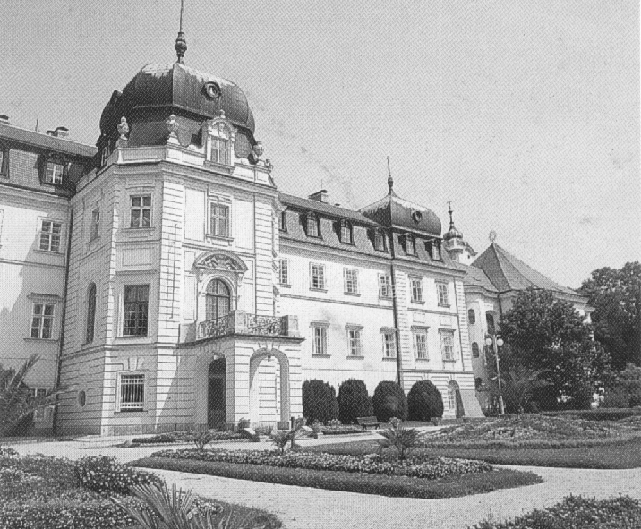

8. května 2009

www.beh.lany.cz

Rozpis a organizace

Pořadatel: Tělocvičná jednota SOKOL Lány
ve spolupráci se ZŠ Ch. G. Masarykové
pod záštitou Obecního úřadu v Lánech

Datum konání: 8. května 2009, začátek v 8.30 hodin

Vedoucí činovníci závodu:
ředitel Karel Sklenička
hlavní rozhodčí Ladislav Moravec
rozhodčí Pavel Slánička
organizační pracovník Alena Hořejší
vedoucí tratí Josef Hložek, Ing. Vlastimil Hořejší,
Mgr. Milan Dvořák
startér Antonín Bechyně
hlasatel Mgr. Jiří Ladra
hlavní pořadatel Ing. Oldřich Novák
zdravotní služba zajištěna MUDr. Volfem
prezentace Hana Mésárošová

Soutěž: Závod je soutěží jednotlivců. Soutěží se v kategoriích mládeže a dospělých podle pravidel VAS ČÚV ČSTV a tohoto rozpisu v rámci SOBZ.
Přihlášky: Oddíly a jednotlivci zasílají písemné přihlášky na adresu:
Karel Sklenička, Ke Hřbitovu 381, 270 61 Lány,
nebo na e-mail: beh@lany.cz nejpozději den předem.
Přihlásit se je možné v den závodu, nejpozději však 30 minut před startem příslušné kategorie.
Prezentace: V prostoru u zámecké brány. Činnost zahájena v den závodu od 7.30 hodin. Všichni závodníci jsou povinni se prezentovat nebo přihlásit nejpozději půl hodiny před startem své kategorie. Od pořadatelů obdrží po vyhlášení rozhlasem startovní číslo.

Kancelář: V prostoru před velkým skleníkem. Zde si závodníci vyzvednou startovní čísla a obdrží další potřebné pokyny.
Šatny: V areálu zámeckého parku.
Tratě: Žákovské tratě, tratě dorostu i dospělých vedou po parkových pískových cestách. Trať mužů - 7500 m - představuje dva velké okruhy, trať starších dorostenců a žen jeden velký okruh. Trať pro předškoláky je travnatá.
Ceny: První tři závodníci jednotlivých kategorií obdrží diplom a věcnou cenu. Vítězové v kategorii muži, starší žáci – starší žákyně a veteráni obdrží kromě výše uvedených cen ještě putovní poháry, které nesou jména vítězů jednotlivých ročníků. Poháry jsou trvale putovní. Držitel tohoto poháru je povinen jej vrátit nejpozději 1 měsíc před konáním dalšího ročníku na Obecní úřad v Lánech. Z účastníků „Běhu pro zdraví“ bude po ukončení závodu vylosován jeden závodník, který obdrží věcnou cenu bez ohledu na umístění.

ZAČÁTKY BĚHů A KATEGORIE

start | kategorie | rok narození | trať
8.35 | 5.- dívky ml. | 2001-2002 | 200 m
8.45 | 6.- chlapci ml. | 2001-2002 | 200 m
8.55 | 7.- dívky st. | 1999-2000 | 300 m
9.05 | 8.- chlapci st. | 1999-2000 | 300 m
9.15 | 9.- žákyně ml. | 1997-98 | 300 m
9.25 | 10.- žáci ml. | 1997-98 | 400 m
9.30 | 1.- holčičky (do 4 let) | 2005 a mladší | 60 m
9.35 | 2.- chlapečkové (do 4) | 2005 a mladší | 60 m
9.45 | 3.- předškol. - dívky | od 1.9.2002 do 31.12.2004 | 60 m
9.50 | 4.- předškol. - hoši | od 1.9.2002 do 31.12.2004 | 60 m
10.05 | 11.- žákyně st. | 1995-96 | 400 m
10.10 | 12.- žáci st. | 1995-96 | 500 m

Přestávka, vyhlášení vítězů žákovských kategorií.

